Neueröffnung im Juni 2015
Parkhotel Residenz Rothaus gibt erste Einblicke

• Eine zweite Heimat im Hochschwarzwald
• Nur 30 Minuten von Schaffhausen entfernt

Rechtzeitig zur Sommersaison eröffnet das renovierte und komplett umgebaute Parkhotel Residenz Rothaus, wenige hundert Meter entfernt von der gleichnamigen Staatsbrauerei im Hochschwarzwald. Das Konzept der Eigentümerfamilie Eller, die auch den Schiesselhof in Grafenhausen seit mehr als 20 Jahren führt, sieht 45 Appartements und Suiten für Langzeitgäste vor, die sich für den Hochschwarzwald als "zweite Heimat" entscheiden, wie es Beate Eller, Geschäftsführerin des Parkhotels, ausdrückt.

Gäste des Parkhotel Residenz Rothaus finden wenige Kilometer entfernt von Feldberg und Schluchsee inmitten des Hochschwarzwaldes vollständig neu eingerichtete Suiten mit 40 bis 65 Quadratmetern Wohnraum für die zweite Heimat unmittelbar in der Natur. Jedes Appartement verfügt neben den zwei Zimmern und einem grossen Bad über eine Loggia – viele davon mit Blick auf das Alpenpanorama.

"Zielpublikum sind Gäste, die einen längeren Aufenthalt im Hochschwarzwald planen", so Beate Eller. Die Mindestmietdauer beträgt eine Woche und auch Langzeitgäste, die den Sommer oder Winter auf rund 1.000 Meter Höhe verbringen wollen, sind herzlich willkommen. Die Nähe zu Feldberg, Schluchsee, Titisee sowie zu den Städten Freiburg, Zürich und Basel (jeweils ca. eine Stunde mit dem PKW) bietet Abwechslung und Natur- wie Kulturerlebnisse.

Neben dem Restaurant, das für hauseigene Gäste reserviert ist, kann der Gast des Parkhotel Residenz Rothaus die Wellnessangebote des wenige Kilometer entfernten Schiesselhof kostenfrei nutzen. Grosszügige Aufenthaltsräume – unter anderem auf jedem der drei Stockwerke – laden ein, gemeinsam mit anderen Gästen den Abend zu verbringen.

Bereits vor Ostern lud das Parkhotel zum Kennenlernen ein, interessierte Gäste konnten Freitag und Samstag nach Voranmeldung einen ersten Blick in das neue Hotel werfen und sich über die Möglichkeiten eines Langzeitaufenthaltes informieren. Auf der Webseite www.parkhotel-rothaus.de finden sich alle Informationen und Grundrisse der Suiten sowie die Kontaktadresse.

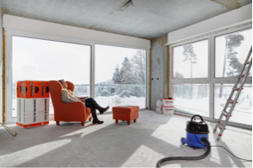 | 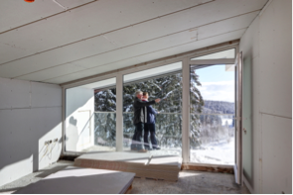
Die hellen Suiten luden bereits während der Besuchstage vor Ostern zum Verweilen ein. | Bereits jetzt ein Genuss: der Blick aufs Alpenpanorama.

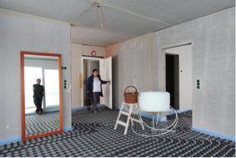 | 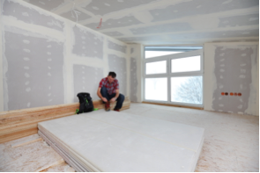
Das Raumkonzept und die Lage überzeugten viele Besucher auf Anhieb. | Mehr als ein Appartement: die zweite Heimat.

Das Bildmaterial steht Ihnen hier zum Download zur Verfügung: http://press-n-relations.mediamid.com/AMID-PR/open.jsp?action=search&query=Parkhotel Residenz Rothaus

Kontakt
Beate Eller / Urs Müller
Residenz Rothaus GmbH
Schlüchtseeweg 7
79865 Rothaus/Grafenhausen

Pressekontakt
Tobias Heimpel
Projekt:Agentur Heimpel Braunsteffer GmbH
Magirusstrasse 33
89077 Ulm
Telefon +49-731-96287-0
Mobil D: +49-172-9830 273
Mobil CH: +41-79-616 12 14

